Пример формирования квитанции для оплаты за предоставление сведений, содержащихся в Едином государственном реестре налогоплательщиков
Для формирования платежного документа необходимо зайти на сайт ФНС России и выбрать раздел «Все сервисы»

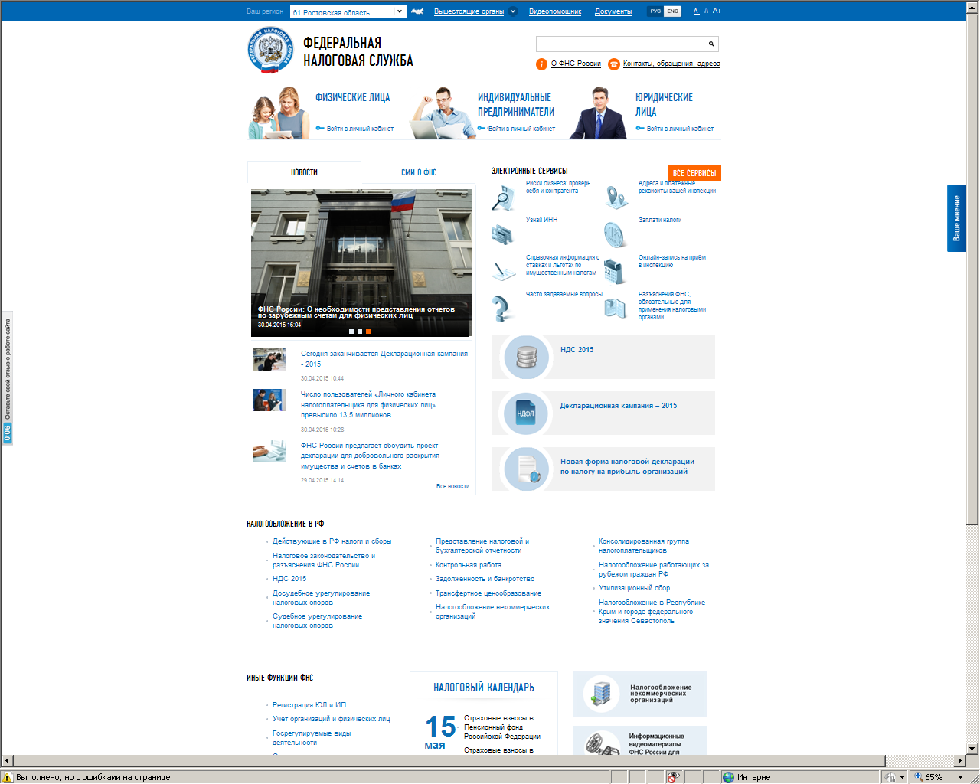

Выбрать «Уплата госпошлины»

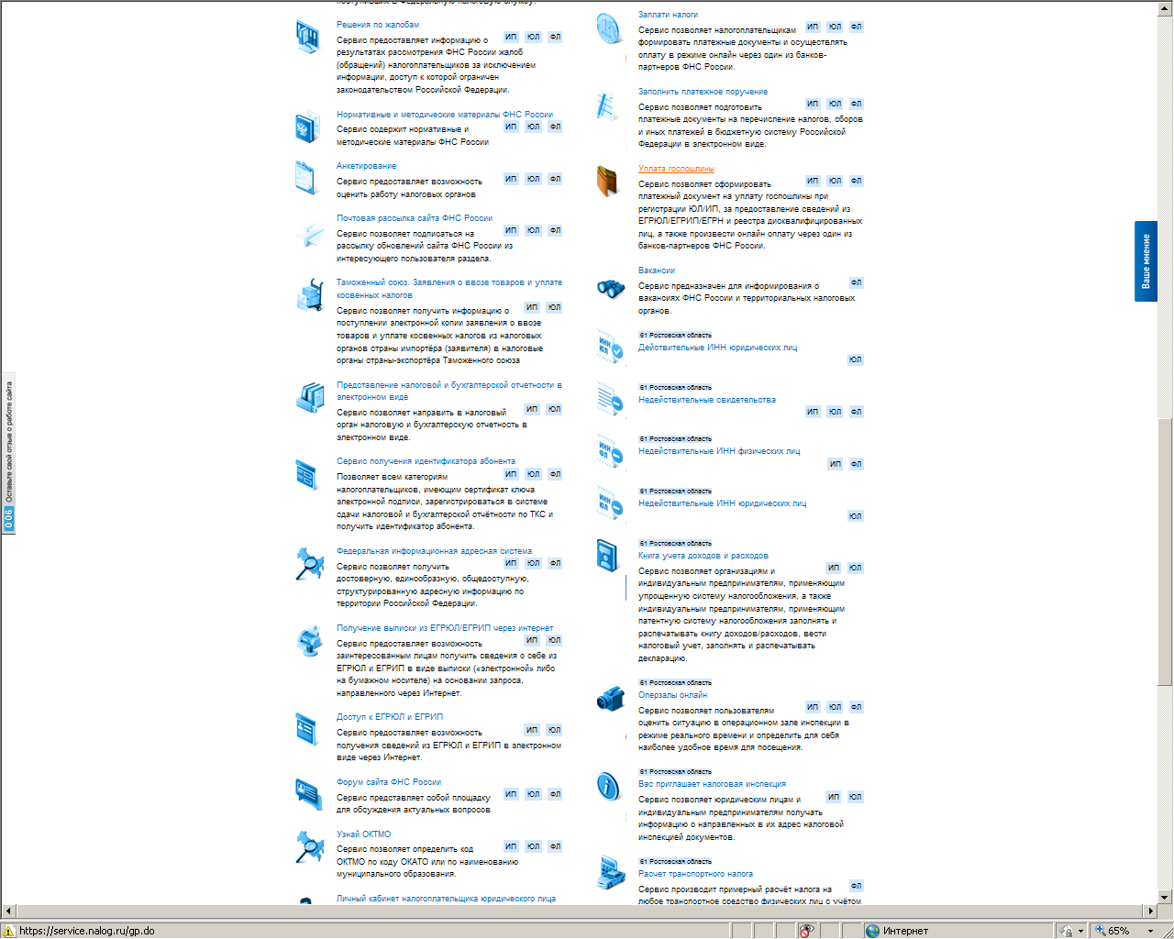

Выбрать соответствующий вид платежа

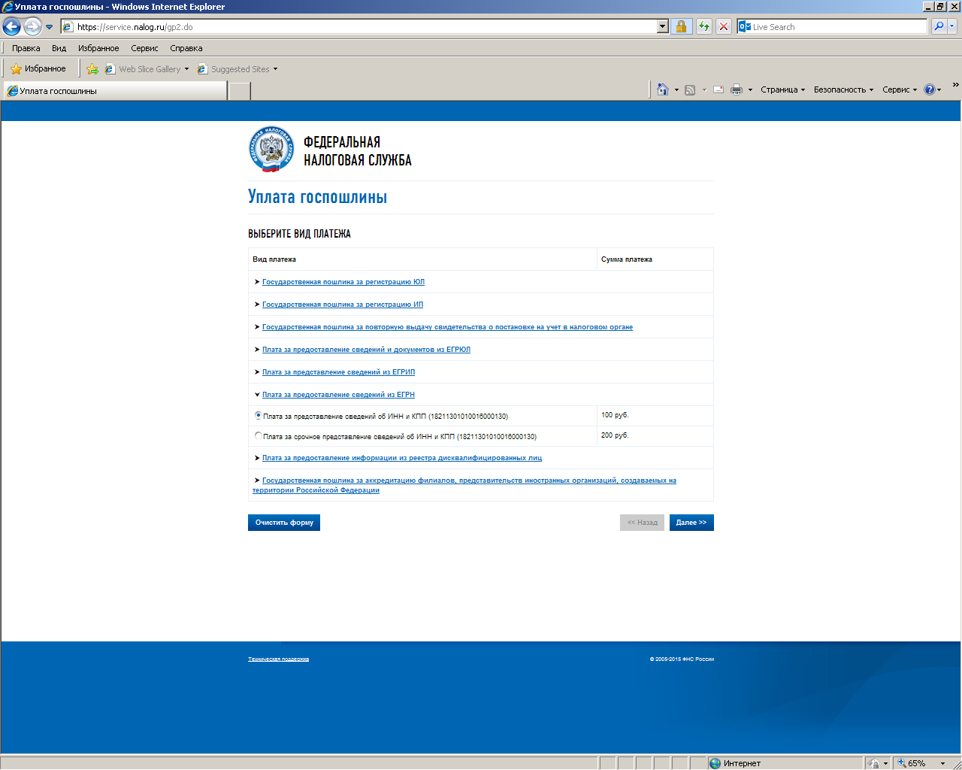

Заполниь данные плетельщика и нажать «Сформировать платежный документ

